【博士后招聘】

广东省人民医院病理科张庆玲教授课题组诚聘博士后

- 导师介绍

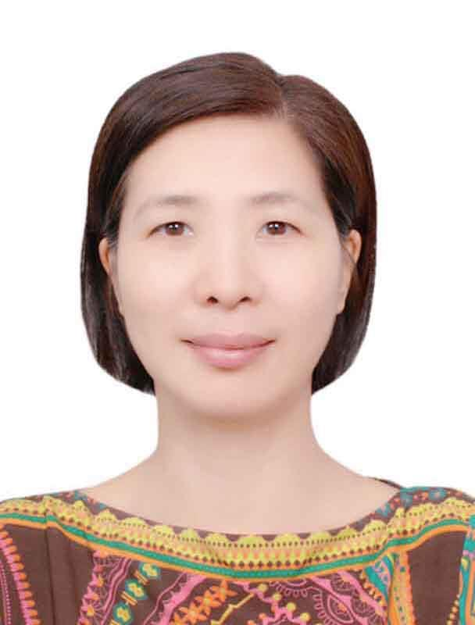

张庆玲：教授，博士生导师，病理科学科带头人。
第三军医大学肿瘤学硕士，第一军医大学病理学与病理生理学博士， 2013年3月~2016年3月，和2017年8月~2018年1月，两次赴美国德克萨斯大学MD安德森肿瘤中心访学，分别在分子和细胞肿瘤系和血液病理系进行基础研究和血液病理诊断。
从事临床病理诊断工作多年，个人亚专科方向为淋巴造血系统和软组织病理诊断。在MD安德森肿瘤中心血液病理学系访问期间，师从血液病理专家、MD安德森肿瘤中心血液病理系主任L Jeffrey Medeiros教授。
主持基金16项（含国家自然基金5项、省级课题 6项），累计科研经费400多万；在研基金5项，合计经费142万元。在国际和国内期刊发表科研论文70篇，SCI收录 32篇，被引1526次，累计影响因子177.839，H指数15；第一作者和通讯作者论文26篇，累计影响因子37.311，单篇最高影响因子11.878。主编教材一部，参编教材两部；获得专利1项。
学术任职：世界华人医师协会检验与病理医师协会常委；中国老年医学会病理学分会委员；中国抗癌协会肿瘤病理专业委员会淋巴瘤学组成员；研究型医院协会病理学分会原发不明肿瘤学组委员；中国抗癌协会肿瘤微环境专业委员会委员；广东省中西医结合学会病理学专业委员会常委；广东省医疗行业协会病理医学管理分会常委；广东省胸部疾病协会肿瘤急危重症专业委员会常委；广东省医学会病理学分会软组织肿瘤病理协助组成员；广东省胸部疾病学会乳腺病防治专业委员会委员。

- 研究方向
本课题组致力于探究结直肠癌和胃癌进展及转移机制、结直肠癌转移相关靶向药物开发、以及肿瘤液体活检精准诊断等研究，具体研究方向包括：
1. 肿瘤发生机制研究
2. 消化道肿瘤转移机制及靶向药物开发研究
3. 肿瘤液体活检精准诊断新技术开发
4. 肿瘤生物信息分析及应用研究

三、招聘条件
基本条件：新近毕业的博士，年龄不超过35周岁，非在职人员。欢迎（但不限于）病理医学、分子生物学、生物信息学、医学免疫学等专业博士申报，共同为抗肿瘤研究做贡献。
招聘条件：
Ⅰ类博士后岗位：
- 近2年内在世界排名前200位的高校（不含境内）获得博士学位，或在国际著名科研院所从事过博士后工作；
- 具有国际化视野、良好的科研素质和较强的科研创新能力，在本学科领域取得较好成绩（就）;
- 身心健康，具有较大发展潜力。

Ⅱ类博士后岗位：
- 在专业排名前20名的国内知名高校博士毕业并获得博士学位；或有1年以上境外高水平大学、研究机构交流学习工作经历；或在中科院及其下属研究院所做过一期的博士后。
- 身心健康，有较强的独立开展科研工作的能力。

Ⅲ类博士后岗位：
获博士学位，身心健康，受过良好的科研训练，能胜任本岗位工作。

四、岗位待遇
（一）薪酬待遇
- Ⅰ类博士后年薪35万元/年起（税前，下同），Ⅱ类博士后年薪28万元/年起，Ⅲ类博士后年薪21万元/年起。
- 博士后薪酬采取多元投入，并享受医院各项丰厚的科研奖励，年薪总额上不封顶。
- 博士后在站期间可申报国家和广东省的各类博士后人才项目；医院对入选国家博士后创新人才支持计划、广东省“珠江人才计划”海外青年人才引进计划等人才资助项目的在站博士后人员，配套资助20万元经费，其中10万元为生活补贴，10万元为科研启动基金。
（二）福利待遇
- 博士后在站期间享受医院在职职工同等医疗待遇。
- 医院提供配套博士后公寓，不入住公寓者，给予1200元/月住房补贴。
- 在站期间成绩斐然，对学科建设做出突出贡献，出站成绩综合考评为优秀者，可留院工作。
(三) 发表文章等享受医院丰厚的科研绩效奖励
五、出站要求：
发表SCI一区论文1篇以上或SCI二区论文2篇以上；获得省部级以上科学基金或博士后科学基金资助。
六、申请程序
- 程序：投送简历—初步意向—面试—择优录取
- 联系人：邮箱zqllc8@126.com，电话：13560031968（张老师），15602241306（朱老师）。

